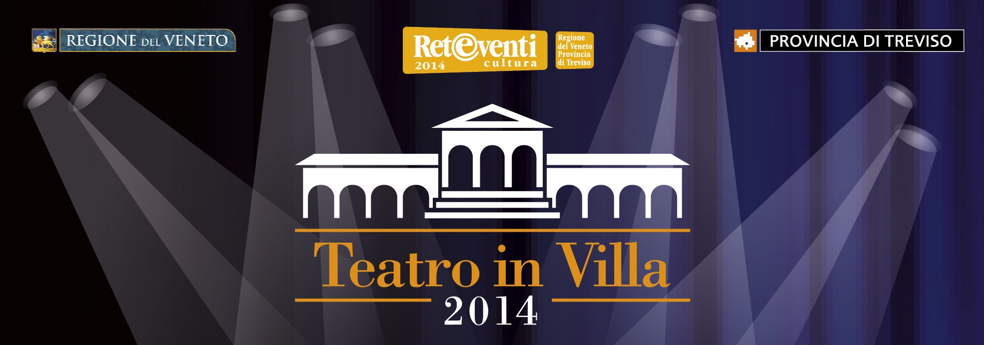

CAVASAGRA DI VEDELAGO (TV) 0423/489364 – 349/1513810 – info@omonero.it
COMUNICATO STAMPA del 23.7.14

Venerdì 25 luglio – ore 21.15
RONCADE
Giardino Castello Villa Giustinian
(maltempo: Barchessa Villa Giustinian)

Compagnia DEDALOFURIOSO
Presenta
IN PRIMA NAZIONALE
IL MALLOPPO
Di Joe Orton
Regìa di Vitaliano Trevisan
Con
MARCO ARTUSI – FRANCESCA BOTTI – MATTEO CREMON – DAVIDE DOLORES
IGI MEGGIORIN
Una farsa, questo il sottotitolo del manoscritto originale, datato 1964, poi tagliato, al momento della pubblicazione. La prima messa in scena, del ’65, malgrado l’ottimo cast, fu un fiasco totale – produzione interrotta dopo un breve tour in provincia, e nessun teatro londinese disposto a metterla in cartellone. Un insuccesso tale, rispetto alle aspettative, da indurre lo stesso autore a esprimersi così, in una lettera alla sua agente: “Sono stanco, stanco, stanco del teatro…Getterò la mia commedia nel fuoco. E non ne scriverò un’altra1.” Eppure, a poco più di un anno di distanza, una nuova produzione – diverso il cast e la regia -, fu un successo clamoroso, tanto da vincere il
premio come miglior commedia dell’anno, e lanciare il giovane Joe Orton come la nuova stella del panorama teatrale inglese. Nonostante ciò, l’autore non era del tutto soddisfatto: “Il tono generale è buono, ma molto si perde per strada (…) E’ molto divertente. La gente ride. Ma Il malloppo non è stato scritto solo per questo”.
Venendo ai contenuti, la commedia – farsa – è tutta giocata su una ferocissima satira, che attacca senza pietà l’atteggiamento comune, pieno di superstizioni che corrono sottotraccia, rispetto alla morte, e al culto dei morti, senza per questo trascurare i vivi. “E’ un incubo freudiano”, dice il
giovane Hal, che sta per mettere il corpo della madre in un armadio, per poter poi nascondere i soldi rubati nella bara. Per l’autore è proprio questo lo scopo di una commedia: portare in scena, mettere a nudo, e in piena luce, desideri inconsci che la vita sociale, con tutti i suoi ipocriti corollari, ci impone di reprimere, di tenere ben nascosti. Liberarli invece, mostrarli per
ciò che sono e ridicolizzarli. E le risate di Orton sono offensive, crudeli, addirittura mostruose, e al tempo stesso intelligenti e non prive di eleganza.
C’è inoltre, nel malloppo, una critica spietata all’ordine costituito e, attraverso la grottesca figura dell’ispettore Truscott, un attacco diretto a uno dei miti della società inglese, e non solo, che vede nel Bobby – poliziotto – il garante dell’ordine e della libertà.
Un testo poco rappresentato - a differenza di Quel che vide il maggiordomo, considerato il capolavoro di Orton, e ripreso più volte anche in Italia -, ma che, a parere di chi scrive, non ha perso la sua carica critica verso la società, ma anzi, col tempo, sembra aver guadagnato in ferocia e
attualità. Attenzione però: si tratta sì di una commedia, di una farsa, ma, seguendo il pensiero dell’autore: “La commedia è scritta in uno stile chiaramente non naturalistico, ma deve essere diretta e interpretata con realismo assoluto(…) Niente stilizzazioni, niente facce e faccette. Non
cercare di sottolineare le stravaganze dei dialoghi con stravaganze di regia”.
Ecco, questo è il compito che ci siamo prefissi, ovvero dare a Orton ciò che è di Orton. Far muovere la macchina della commedia, cioè far ridere certo, ma senza mai dimenticare che “Far ridere è una cosa seria, e la commedia un’arma più letale della tragedia”.
(Vitaliano Trevisan)

INGRESSO: Intero € 7 – Ridotto € 5
INFO: 347/1524429 – info@omonero.it

